医疗机构信息维护操作说明

机构信息维护

第一步：系统内注册账号
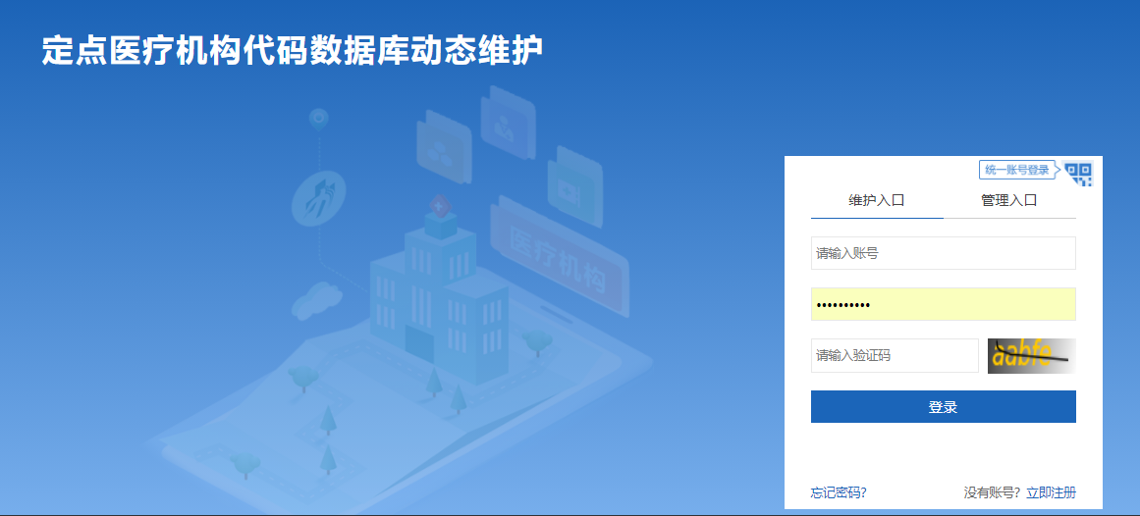

第二步：注册授权
机构维护用户注册成功后，登录系统需进行用户授权。医疗机构机构选择角色类型时请选择“医疗机构维护人员”角色，请勿选择其他角色类型。注：机构需要单位注册人员维护账号，选择医疗机构维护权限，后面人员权限菜单选择需要授权的角色类型。
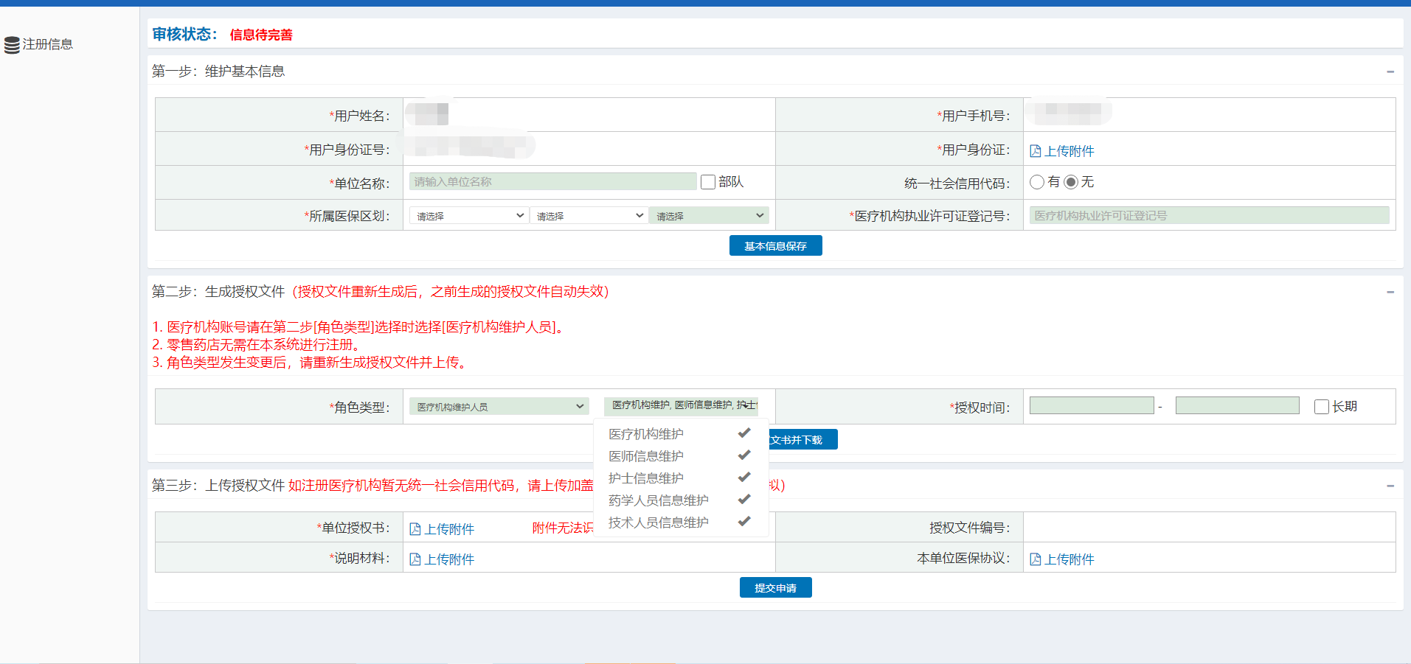
注意事项：
- 机构无统一社会信用代码时，需在相应选项处选择“无”，同时系统会自动提示需上传“说明材料”，该说明材料为PDF格式，内容格式自拟需加盖单位公章。
- 授权前需确保维护的信息不能有任何错误，尤其是统一社会信用代码证号和医疗机构执业许可登记号这两项。在上传授权文件前发现填写的信息有错误，需重新修改维护后点击生成授权文件进行授权书上传。
- 已经注册授权且被医保单位审核过的机构信息维护权限账号，系统将不再支持再注册具有医疗机构信息维护权限账号。对于医师和护士信息维护的权限账号系统支持多个账号注册。
- 上传授权文件时系统无法正常识别时，可点击“附件无法识别时，如何操作？”链接查看帮助。
- 所属地区维护，需按照实际机构所在的医保业务区划进行维护，方便后期医保部门查询账号和密码重置操作。
- 部队医疗机构进行注册用户时，需选择“部队”选项，医疗机构执业许可证登记号可不维护。
- 生成授权文件时，避免重复连续点击生成授权文件操作按钮造成授权文件生成错误。点击生成授权文件按钮后，系统会自动弹出生成授权文件页面，用户另存到本地电脑即可。

第三步：信息维护授权
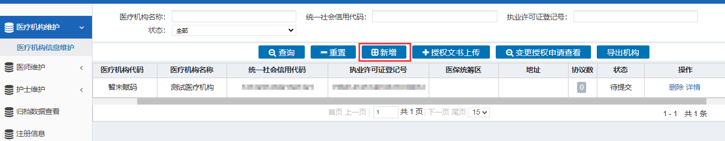
医疗机构维护人员注册授权完成后，登录系统后可以在“医疗机构信息维护”功能中新增机构信息维护授权。

第四步：生成授权文件
机构维护用户选择完需要授权维护的机构后，需点击【生成授权文件并下载】按钮操作。生成出来的授权文件需盖单位公章并自行处理成PDF格式进行上传。
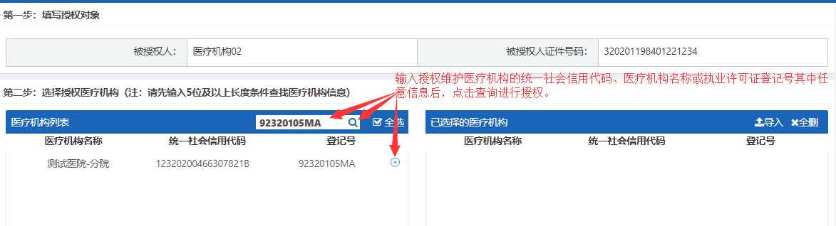
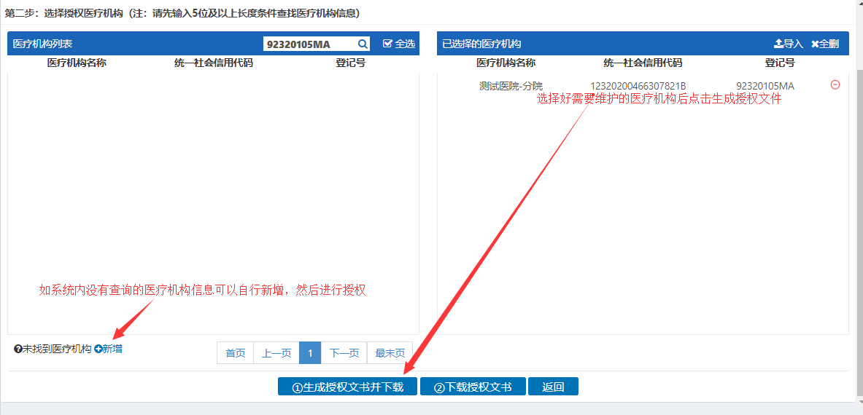

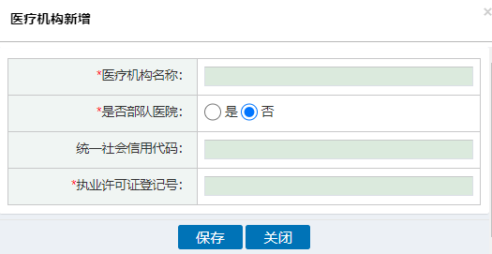
注意事项：
- 当用户在医疗机构列表搜索框中输入机构名称、社会统一信用代码证号、医疗机构许可证号等信息，不能被系统默认检索到时，可以在页面左下角出点击“新增”按钮自行添加机构。
- 生成授权文件时，避免重复连续点击生成授权文件操作按钮造成授权文件生成错误。点击生成授权文件按钮后，系统会自动弹出生成授权文件页面，用户另存到本地电脑即可。
- 新增机构信息如提示机构信息已存在，同时在授权页面搜索栏中也查询不到相应机构时，代表该机构信息已经存在并且已经被其他维护用户授权维护。
- 新增机构信息时，系统会根据机构全称+许可证登记号+统一社会信用代码证号三个条件进行判断是否重复。用户需严格按照机构资质证书上的单位名称及证件号码进行注册维护。

第五步：上传授权书
机构维护用户点击【授权文书上传】按钮进行上传操作。上传授权文件时，如遇到系统无法正常识别情况，可点击“附件无法识别时，如何操作？”链接查看帮助。授权文件需保证页面授权文件编号及二维码清晰，否则系统会无法正常识别。
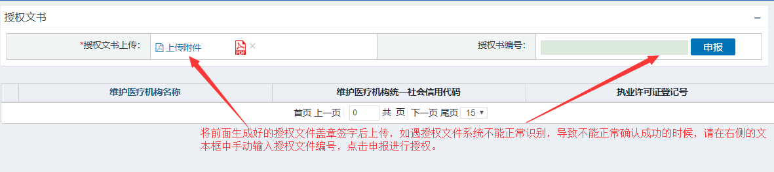
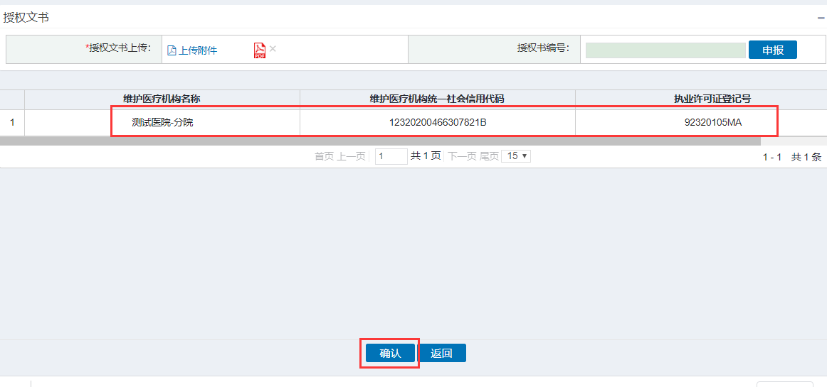

第六步：信息维护
机构维护用户在机构列表页面点击相应机构信息详情链接，跳转到机构详情页，同时在页面最下方点击【维护】按钮进行操作。
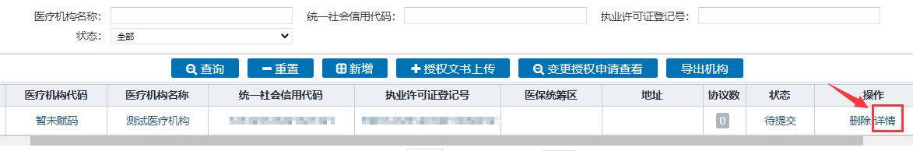
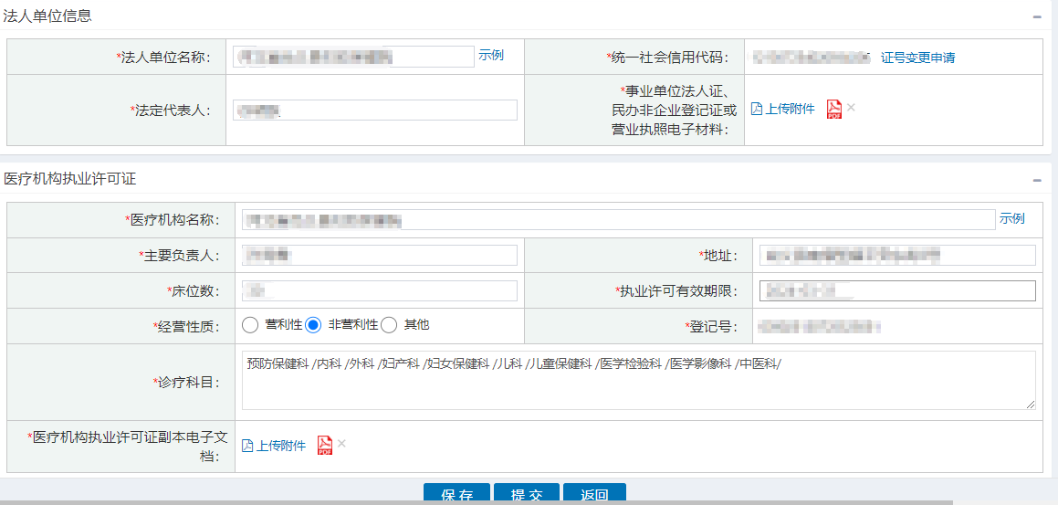
机构信息维护页面中机构详细地址栏，用户需根据民政部行政区划选择对应地区及维护机构实际地址信息。行政区划和医保统筹区划存在一定差异，维护用户根据机构的实际统筹地区、统筹级别来正确选择医保统筹区划。
“是否应用医保电子凭证”指机构是否支持通过医保电子凭证进行账户查询、医保业务办理、医保就诊和购药支付等工作。
注意事项：
- 法人单位名称为营业执照或法人单位资质上的名称，医疗机构名称为医疗机构执业许可证上的名称，具体可参见页面【示例】图片。
- 对于未赋码的医疗机构，可以通过系统维护功能自行修改统一社会信用代码和许可证登记号。对已赋码的医疗机构发生营业执照统一社会信用代码和许可证登记号变更时，需进行证号变更申请操作。
- 机构信息未赋码前可以做删除操作，赋码完成后不能再做删除。如信息为错误或者无效数据可联系上级医保部门进行归档处理。机构归档后相应机构下医师、护士信息也同步做归档处理。
- 用户修改医疗机构名称和医保统筹区划时将会同步初始化机构人员的审核状态为“待提交”状态，需重新提交相关信息审核。

第七步：提交信息审核
维护用户在信息提交前，需认真核实机构信息的准确性以及资质的完整性。信息提交后不能再重复维护，如有信息错误需重新修改的，联系编码系统网页内咨询客服申请退回修改。

第八步：审核赋码
机构信息审核由国家进行审核，审核通过会进行赋码。赋码是由系统自动根据机构全称+机构统一社会信用代码证+医疗机构执业许可证进行赋码。

第九步：维护协议(定点医疗机构操作)
两定机构维护完机构信息，国家审核通过赋码后，机构可以进行维护新增协议，协议提交后，医保部门维护账号下，可以进行协议确认；机构新增协议时，自己选择医保单位，选择哪个医保单位，对应单位维护账号下可以查看到维护的协议信息；医保部门有确认或修改协议的权限，确认后也可以修改，修改保存后，即修改，系统定时自动入库更新。
登录医疗机构维护账号，点击医疗机构定点协议管理。在点击新增协议按钮。
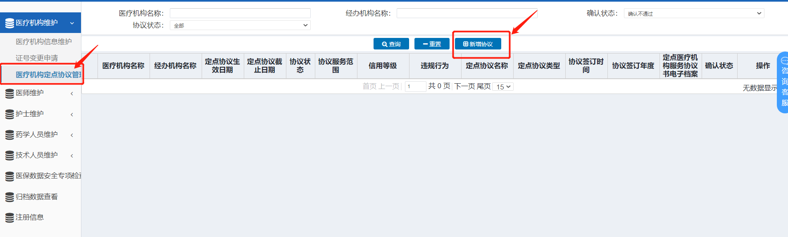
选择已赋码的医疗机构信息。
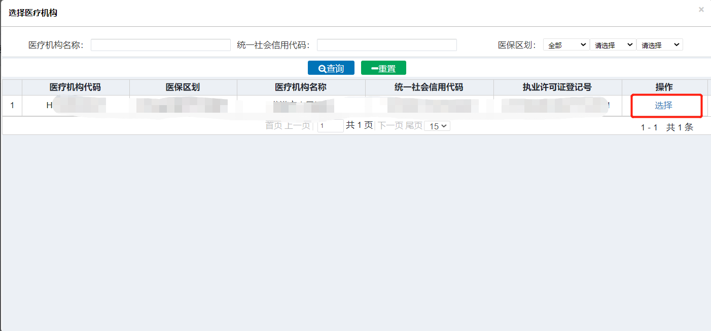
选择医疗机构信息后页面跳转，选择经办单位。
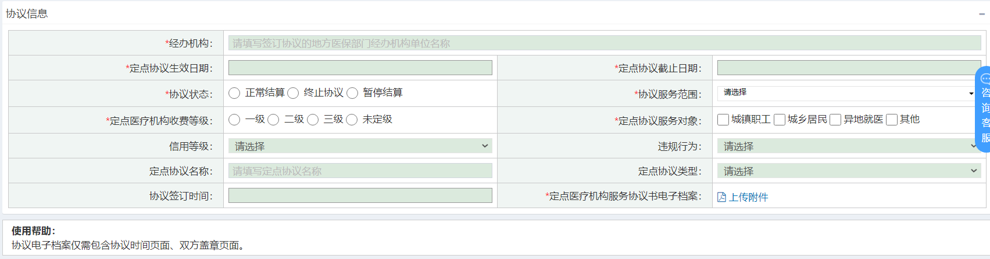
点击经办机构，可以根据区划经办单位名称去查询。注：经办机构名称与两定机构签订协议医保部门名称，并不是医药机构本身名称。
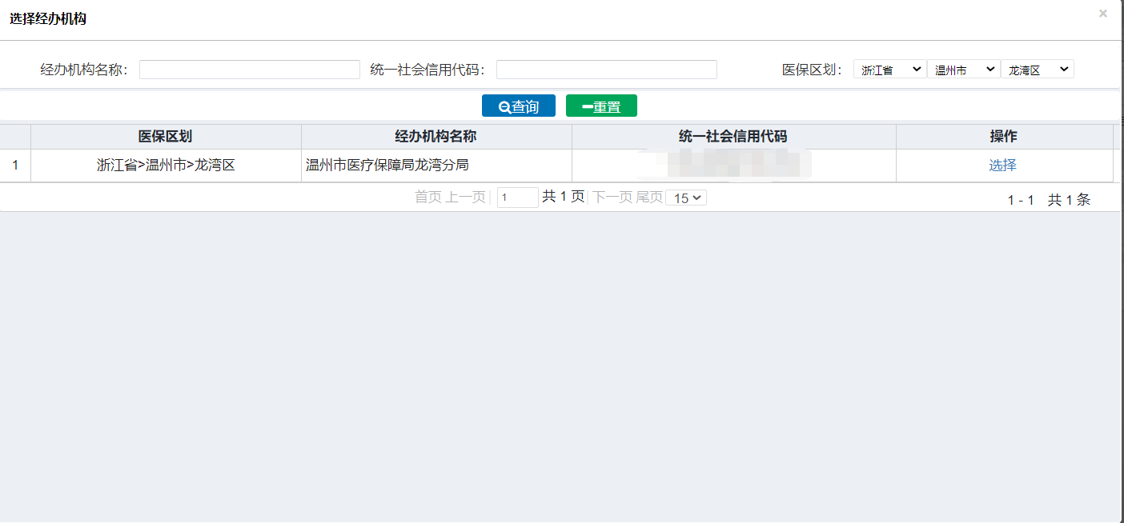
根据协议内容去维护协议信息，上传协议附件提交。此时协议状态为待确认，联系签订协议医保部门，登录维护账号进行协议确认。
点击医疗机构信息维护菜单，点击详情按钮。可以删除协议、编辑协议内容，重新编辑协议需要经办单位再次确认。
